Зачепінг – небезпечне молодіжне хобі

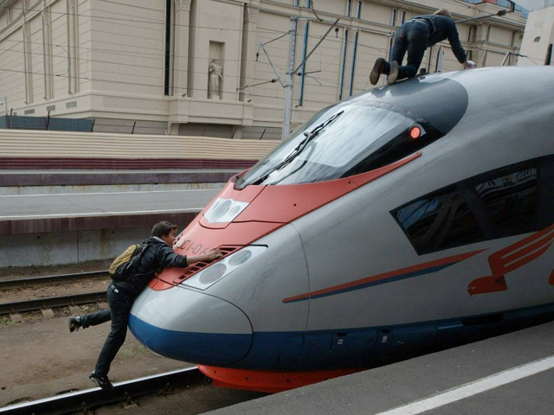
Сучасна молодь все активніше захоплюється екстремальними видами спорту. Це і мотогонки, стрибки з парашутом, паркур тощо. А особливої популярності останнім часом набуває нове хобі серед підлітків – так званий зачепінг.
Якщо казати коротко, зачепінг (зацепінг, трейнсерфінг) – це проїзд у таких місцях, які до цього не пристосовані.
Зачепери (так називають себе прихильники екстремального катання) їздять не всередині вагона, а із зовнішнього його боку, на автозчепах вагонів, на поручнях і підніжках, на гальмівних майданчиках, міжвагонних буферах, на дахах потягів, у відкритих кузовах вантажних вагонів тощо.
Самі зачепери відносяться до цього заняття як до розваги чи способу безкоштовної поїздки.
Такий спосіб пересування не є чимось новим, адже ще до появи перших залізниць вже існувало явище проїзду на транспорті ззовні. І слід зазначити, що в 19 столітті такий проїзд у багатьох країнах не вважався порушенням.
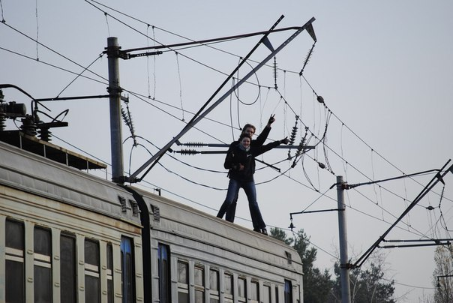
У наші дні через надзвичайне переповнення поїздів зачепінг поширений у деяких країнах Південної і Південно-Східної Азії та Африки. Є й такі закордонні залізниці, де екстремальний спосіб пересування на транспорті – це звичайне явище, воно має легальний статус та інколи використовується як атракціон для туристів. У тих країнах, де зачепінг заборонено правилами користування він існує як екстремальне молодіжне хобі або ж як спосіб безкоштовного проїзду.
З європейських країн найбільш масового поширення зачепінг набув у Росії в Московській та Ленінградській областях, в Україні – на Київщині. Особливого розмаху досяг цей рух у нашій столиці, адже у розпорядженні зачеперів і метрополітен, і міські електрички, і приміські електропоїзди. Зачепери, як правило, завчасно домовляються про зустріч через соціальні мережі, знімають свої трюки і розміщують в мережі Internet.
Найбільше зачепінг поширений на приміських електропоїздах. Але є ще ціла низка інших більш небезпечних його видів. Сюди відносять метро-серфінг – катання на поїзді метрополітену, трейнхоп – їзда на вантажних поїздах, андервагонрайдінг – проїзд під вагоном, зазвичай, на вагонних візках. Можна сказати, що фантазії зачеперів немає меж, бо ж вони катаються на дзеркалах, вікнах, збоку на дверях вагона; між вагонами; на передньому торці головного вагона чи задньому торці хвостового вагона тощо. І кожен із способів екстремального пересування має свою назву та ступінь небезпеки.
Часто причиною травмувань дітей та навіть їх смертей стає захоплення графіті, після чого, зазвичай, слідує так звана фотосесія на фоні створення своїх «шедеврів».
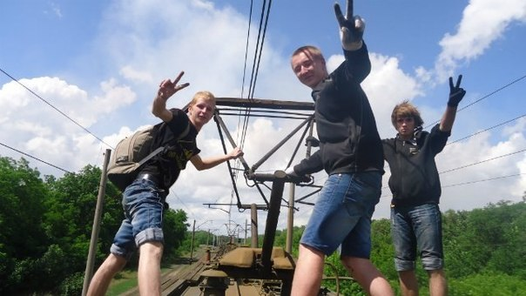
Але прикро, що самі зачепери не усвідомлюють небезпеки такого виду розваг. Адже існує ймовірність падіння з рухомого потягу і травмування чи навіть загибелі любителів цього хобі.
Та, мабуть, і не кожний знає, що напруга на контактній рейці становить 825 вольт. А щоб отримати ураження струмом на залізниці, не обов’язково хапатися за дроти. Залізнична електродуга за різних погодних умов може вразити на відстані до двох метрів.
Тому вживаються заходи щодо перешкоджання таким екстремальним розвагам молоді. В Україні зачепінг на залізницях загального користування карається штрафом у розмірі від 7 до 15 неоподаткованих мінімумів доходів громадян (від 119 до 255 гривень) – ст.109 Кодексу України про адміністративні правопорушення. А на батьків, діти яких не досягли 16 років, складається адміністративний протокол (ст.184 Кодексу України про адміністративні правопорушення) за невиконання ними обов’язків щодо виховання своїх дітей.
У Німеччині на особу, яка займається зачепінгом можуть накласти штраф до 50 тис. євро.
Досить оригінальних заходів боротьби із екстремалями-мандрівниками вживають на індонезійських поїздах. Щоб запобігти катанню на дахах вагонів, їх заздалегідь покривають фарбою чи мастильними речовинами. Існують також окремі напрямки, де розміщуються спеціальні опори з підвішеними на них бетонними кулями, що можуть завдати шкоди необачним мандрівникам або збити з даху вагона.
Нерідко засоби масової інформації повідомляють не тільки про факти отримання тяжких травм палкими прихильниками екстремальних поїздок, але й про випадки загибелі зачеперів.
Так, у березні цього року на залізниці м. Вінниці зазнали тяжких травм два школярі, а 11 квітня у київському метро на залізничній станції «Дарниця» загинув 16-річний зачепер. І такі випадки непоодинокі.
З огляду на широкий розмах цього молодіжного руху батьки та педагогічні працівники повинні володіти інформацією щодо небезпеки захоплення дітей цим видом розваг і проводити профілактичні бесіди.

